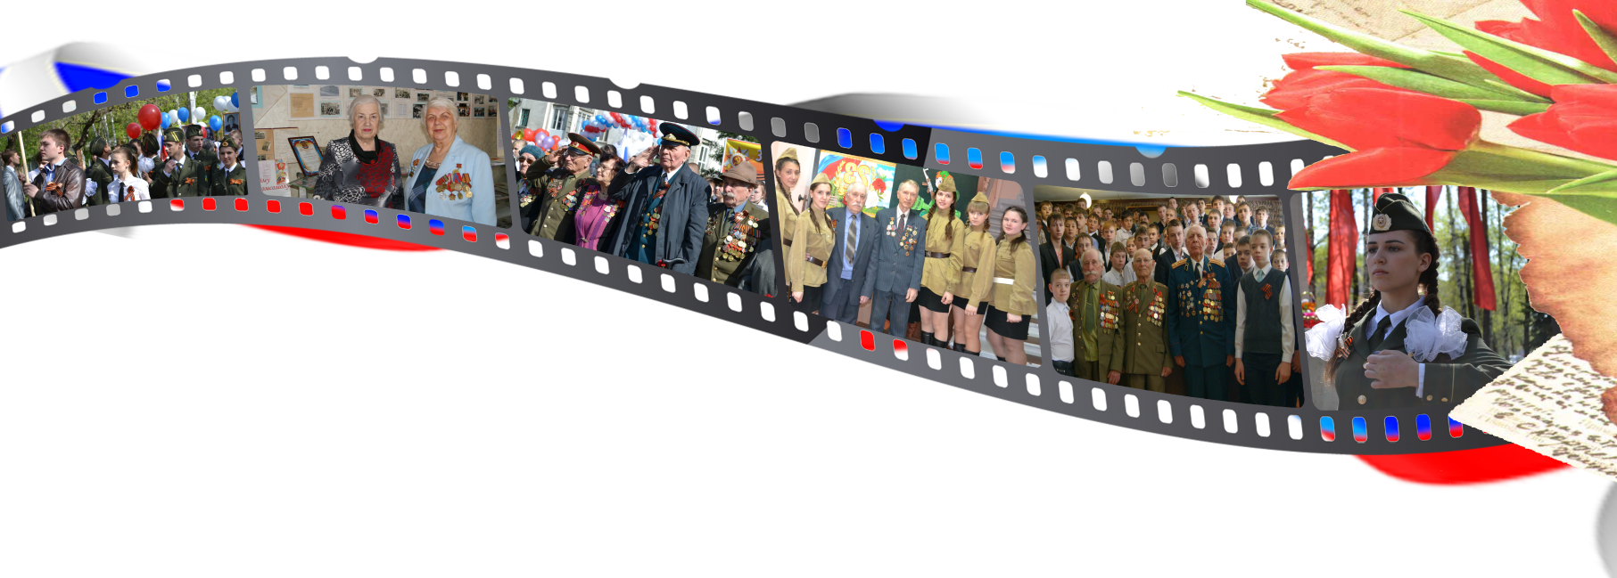

Муниципальное бюджетное общеобразовательное учреждение
«Средняя общеобразовательная школа №61 имени Ильгизара Александровича Касакина» (МБОУ «СОШ №61»)

Методическое пособие:
«Формирование активной гражданской позиции школьников в общественно – значимой деятельности»

Авторы:
Хвалевко Н.Г., кандидат педагогических
наук, доцент, методист КРИПК и ПРО;
Ковтун С.Ю., директор МБОУ «СОШ №61»,
Сиднева С.В., заместитель директора по УВР,
Карымова О.С.,директор ВНШ «Единение».

Новокузнецк
2018 год
Данное методическое пособие предназначено для руководителей и заместителей руководителей образовательных организаций, руководителей структурных подразделений.
Специалисты сферы социально - воспитательной работы и работы с молодежью найдут для себя много необходимой информации, которая будет способствовать дальнейшему развитию образовательной организации в непростых условиях современной действительности.
Методическое пособие посвящено организации работы по формированию у учащихся общеобразовательных школ активной гражданской позиции через вовлечение их в мероприятия общественно – значимой деятельности.
Данное пособие знакомит участников воспитательно – образовательного процесса с опытом работы и опытом управленческой деятельности МБОУ «Средняя общеобразовательная школа №61 имени Ильгизара Александровича Касакина» города Новокузнецка Кемеровской области в данном направлении.
В методических материалах представлены как теоретические положения, так и практические рекомендации.
Сведения об авторах: Хвалевко Наталья Геннадьевна, кандидат
педагогических наук, доцент, методист КРИПК и
ПРО, почетный работник общего образования РФ;
Ковтун Светлана Юрьевна, директор МБОУ
«СОШ №61», почетный работник общего
образования РФ, учитель начальных классов
высшей квалификационной категории,
Сиднева Светлана Владимировна, заместитель
директора по УВР и БЖ МБОУ «СОШ №61»,
куратор инновационной работы, учитель
биологии высшей квалификационной категории,
Карымова Ольга Семеновна, директор ВНШ
«Единение», почетный работник общего
образования РФ, учитель русского языка и
литературы высшей квалификационной
категории,
654013, Кемеровская область,
город Новокузнецк,
улица Тузовского, 17
8(3843) 31-06-22, 31-06-60
abashevo61@rambler.ru
СОДЕРЖАНИЕ:

ВВЕДЕНИЕ…………………………………………………………………… 4

- Особенности формирования активной гражданской позиции школьников в общественно – значимой деятельности………………7

1.1. Роль школы в формировании культуры обучения на протяжении всей жизни………………………………………………………7

1.2. Формирование активной гражданской позиции школьников через вовлечение их в социально – значимые дела………………………12

ЗАКЛЮЧЕНИЕ……………………………………………………………….15

Список литературы…………………………………………………………...16

Приложения……………………………………………………………………17

ВВЕДЕНИЕ

Поэтом можешь ты не быть,
Но гражданином быть обязан.
Н. А. Некрасов
Вопросы гражданственности и патриотизма всегда были в центре внимания общественной и педагогической мысли России, они отражали объективное состояние общества на определенном этапе развития и господствующую в нем идеологию. Поскольку изменившаяся в стране социальная ситуация диктует необходимость формирования активной гражданской жизненной позиции в новом ценностно-смысловом, функциональном и содержательном наполнении, проблема формирования гражданственности у подрастающего поколения остается очень актуальной.
Гражданственность – важнейший духовно – нравственный фактор сохранения общественной стабильности, независимости и безопасности государства.
Среди важнейших задач общеобразовательная школа имеет гражданское образование и воспитание. В связи с этим необходимо глубокое осмысление гражданского воспитания подрастающего поколения, целенаправленная работа по определению и реализации условий для его становления.
Отрадно сознавать, что сегодня все чаще говорят о необходимости воссоздания детских организаций в школах, о необходимости вовлечения детей и подростков в активную общественную жизнь. И, тем не менее, несмотря на предпринимаемые государством шаги в этом направлении, учителя вместе с общественностью должны искать формы и методы эффективного гражданского воспитания детей и вовлечение их в общественно – значимую деятельность.
Гражданская позиция, как междисциплинарное понятие, в современной науке рассматривается на философском, социологическом, психологическом, педагогическом уровнях.
На философском уровне содержание понятия «гражданская позиция» выявляет ценностные аспекты, проблемы социальной активности и ее значение для общественного становления личности.
На социологическом уровне это место человека в системе человеческих отношений через систему его прав и обязанностей.
На психологическом уровне в гражданской позиции рассматриваются различные аспекты целостной позиции личности, зависящие от специфики деятельности человека, осмысливаются предпосылки и основания ее гражданского становления, обосновываются механизмы формирования гражданской позиции.
Педагогический аспект рассмотрения «гражданской позиции» говорит о возможности гражданского образования, обосновывает влияние социальных и политических условий на становление гражданина, определяет взаимозависимость гражданской культуры и гражданской позиции личности, выявляет пути формирования гражданской позиции школьников в процессе изучения общественно-политических дисциплин и предметов гуманитарного цикла. Приобщает детей к культурно-историческим ценностям города, области, страны, в процессе трудовой подготовки, в процессе творческой и исследовательской деятельности, в рамках деятельности общественных организаций и через вовлечение школьников в общественно – значимую деятельность.
Активная гражданская позиция – это осознанное участие человека в жизни общества, отражающее его сознательные реальные действия (поступки) в отношении к окружающему в личном и общественном плане, которые направлены на реализацию общественных ценностей при разумном соотношении личностных и общественных интересов.
Коллектив МБОУ «Средняя общеобразовательная школа №61 имени Ильгизара Александровича Касакина», работая над формированием активной гражданской позиции школьников выявил следующую проблему: воспитание всесторонне развитой, мобильной личности, с активной гражданской позицией, обладающей возможностью самовыражения в процессе общественно – значимой деятельности.
Цель работы в данном направлении: создание условий для формирования и проявления гражданской позиции школьников в различных формах общественно – значимой деятельности.
В соответствие с целью работы были определены и решены следующие задачи:
1. Выявить условия формирования и проявления гражданской позиции школьников.
2. Разработать и апробировать модель управления формированием гражданской позиции школьников в различных видах общественно – значимой деятельности.
3. Разработать критерии и показатели сформированности гражданской позиции школьников и организовать соответствующую систему мониторингового исследования эффективности инновационных преобразований.
4. Развить устойчивую мотивацию учащихся в проявлении гражданской позиции через участие в общественно – значимой деятельности, в коллективно творческих делах и школьном самоуправлении.
Исходя из задач коллективом школы выделены составляющие гражданской позиции ученика, которые могут формировать следующие качества личности:
- патриотизм (любовь к Родине, городу, школе, семье)
- гражданственность (принадлежность к коллективу, школе, городу, стране)
- активная жизненная позиция
- нравственность
- творчество (как раскрытие способностей, креативность, самоопределение)
Но формирование этих качеств личности затруднено в связи с тем, что:
- разрушены межпоколенные связи в воспитательной работе со школьниками,
- используются старые методы по формированию гражданского и патриотического воспитания,
- нет продуманного системного подхода к формированию и проявлению гражданской позиции школьника,
- недостаточно сформированы формы и методы работы по вовлечению учащихся в общественно – значимую деятельность.
Выявленные противоречия позволили педагогическому коллективу нашей школы наработать методические материалы по данной проблеме и решать эти проблемы в инновационном режиме обучения.
Инновация эффективна только тогда, когда, преобразовываясь в нечто новое, она продолжает существовать. Опыт работы в режиме инновационного развития позволил нам успешно реализовать проекты по созданию здоровьесберегающей среды школы и спроектировать её влияние на развитие микросоциального пространства, а так же создать Высшую народную школу «Единение» с целью укрепления межпоколенных связей. Привлечение же такого ресурса, как гражданская позиция школьников, позволяет нам выходить на новый уровень инновационной деятельности.

1. Особенности формирования активной гражданской позиции школьников в общественно – значимой деятельности в образовательной организации.

- 1.Роль школы в формировании культуры обучения на протяжении свей жизни.
Многому я научился у своих наставников,
ещё более — у своих товарищей,
но более всего — у своих учеников.
Талмуд
Можно много говорить своим ученикам о патриотизме, об истории страны, об уважении к старшим, о добром и внимательном отношении к бабушкам и дедушкам, вспомнить о Празднике пожилых людей, пригласить ветеранов накануне значительных праздников… А можно по- другому! Как?
Образовательные и досуговые программы для пожилых людей реализуются в различных формах и разными типами учреждений и организаций. Мы выбрали для себя Высшую Народную Школу на базе образовательного учреждения с развитием межпоколенных программ, целью которых является организация интеллектуального проведения свободного времени жителей района, содействие межличностному общению и воспитанию подрастающего поколения на примерах военного, трудового, жизненного опытов слушателей. (приложение №1)
Открывая Высшую народную школу, мы учитывали два фактора: что может дать коллектив педагогов – волонтеров и учащихся – волонтеров старшему поколению, с другой стороны, что может дать старшее поколение (слушатели ВНШ) подрастающему (учащиеся школы).
Одна из задач ВНШ: организовать совместную работу старшего и младшего поколений на сотворчество, сотрудничество учащихся, педагогов и «взрослых учеников», на взаимообогащение в процессе саморазвития и самореализации через образовательные мероприятия и в рамках проводимых совместных мероприятий, клубного пространства.
Сегодня уже ни у кого не вызывает удивление расписание ВНШ рядом со школьным расписанием уроков (приложение №2).
Учебный год в ВНШ длится с первого октября по тридцатое апреля. Вся деятельность ВНШ осуществляется на добровольной и безвозмездной основе. Педагогический коллектив сформирован из учителей – энтузиастов - волонтеров. Большую помощь в реализации проекта оказывают волонтеры - школьники и социальные партнеры.
Силами учителей и учащихся - волонтеров школы реализуются образовательные программы в ВНШ «Единение» для людей «третьего возраста» по направлениям:
- патриотическое воспитание: клуб «Память» (встречи поколений - уроки мужества, гражданственности, истории, памяти);
- компенсация образования: основы компьютерной грамотности и английского языка;
- поддержание и укрепление здоровья: группа здоровья «Непоседы»;
- гражданское образование: «Ваш консультант» (консультации специалистов по запросам слушателей);
- досуговая деятельность: вокальная группа «Вдохновение»; изостудия «Палитра»; клуб «Рукодельницы»; Шахматный клуб «Ветеран»; кулинарный клуб «Антикризисная хозяюшка».
Исходя из запросов наших слушателей, волонтеров, наших возможностей мы выбрали следующие направления деятельности ВНШ по реализации межпоколенных программ:
Клуб «Память». Говорят, «счастлив тот дом, где часты гости в нём». Каждый месяц школа становится центром сердечного человеческого общения и новых знаний. Совместно с Советом ветеранов Орджоникидзевского района, музеем «Школьные годы», ВНШ организован клуб «Память». Школьники и слушатели-ветераны отправляются в путешествие по дорогам боевой и трудовой славы. Цель совместных действий заключает в обмене патриотическим и гражданским опытом представителей разных поколений. А в этом направлении деятельности взяли инициативу в свои руки наши ветераны. Встречи в классных коллективах (не от случая к случаю, а в системе), посвящены военной тематике, истории Кузбасса, города, района, комсомола, пионерии и др. Что нужно сделать, чтобы ветерана в детском коллективе ждали и с интересом слушали? Конечно же, это умение ветеранов выступать перед детской публикой. Многим нашим слушателям - ветеранам есть, что рассказать. Но как? Мы и эти вопросы обсуждаем, учимся говорить интересно с детьми. Необходимость воспитания исторически грамотного гражданина не вызывает сомнения, если мы не хотим больше быть «Иванами, не помнящими родства».
Объединение «Рукодельницы». Руководитель Кряжевских И.Г. и волонтёры 7-9 классов. Ни одна выставка в школе не обходится без работ слушателей объединения «Рукодельницы». «Уроки бабушки» проводят наши слушательницы для младших школьников. (приложение №3)
Объединение «Вдохновение». Руководитель Врачёва Е.Н., волонтёры 7-10классов. Всем ученикам, родителям и педагогам школы, слушателям ВНШ запомнились совместные проекты волонтёров и группы «Вдохновение» «Давайте говорить друг другу комплименты», «Дружба - это не работа!» и др.
Объединение «Основы информатики». Руководитель Трудорудо Е.А, волонтёры 9-10 классов, а в этом году приступили к работе «младшие учителя» - ученики 7—х классов. Волонтёры приходят к мнению, оказывается, нелегко быть учителем, по-другому смотрят на старших, учатся общаться с ними.
Объединение «Английский язык». Руководитель Глебова М.В. и волонтёры 8 классов. Английский язык становится востребованным не только молодыми людьми, но и их бабушками и дедушками, которые с большим усердием его изучают.
Изостудия «Палитра». Руководитель Трифаненкова Т.А., волонтеры 8 –х классов. Это объединение работает четвертый год, но уже сейчас видно насколько наши слушатели талантливы, они умеют не только общаться, но и красиво рисовать, делать различные художественные композиции, совместно с волонтерами была подготовлена выставка рисунков к 70-тилетию Победы.
Третий учебный год работает еще одно направление. Организована работа шахматного клуба «Ветеран». Руководитель Жохов Г. В. Проводятся совместные шахматные турниры между ветеранами и школьниками, «Уроки деда», где даются основы шахматной игры.
Первый год работает кулинарный клуб «Антикризисная хозяюшка», замечательные рецепты слушателей ВНШ и волонтёров украшают праздничные столы многих семей нашего района.
Особое место в нашем расписании занимают встречи «От всей души!», их готовим один раз в месяц коллективом педагогов, волонтёров, слушателей ВНШ. Это и новогодние встречи, и вечера авторской песни, совместные просмотры спектаклей и концерты гостей из православной семинарии, дни рождения и другие значимые даты. Своё творчество дарят друг другу и дети, и взрослые. Сценарии проведения встреч готовятся педагогическим коллективом совместно с учащимися – волонтёрами.
Для организации работы ВНШ «Единение» нами определены три направления деятельности:
1. Расширение социального партнёрства. Заключены договора с Советом ветеранов – городской и Орджоникидзевский, Абашевской районной библиотекой, Новокузнецким драматическим театром и Театром – студией «Ассорти», созданной на базе нашей школы, с Управлением пенсионного фонда по Орджоникидзевскому району. (приложение №4)
2. Преодоление изоляции, введение межпоколенных программ, в соответствии с моделями межпоколенного обучения. С этой целью в ОО работают четыре модели:
— старшее поколение учит детей и молодежь (Клуб «Память» работает под девизом «Нам есть о чём поведать миру!»: выход ветеранов в детские коллективы, уроки мужества, уроки нравственности, уроки гражданственности и памяти, уроки истории для молодого поколения, «Мужской разговор» ветеранов войны, труда для мальчиков и юношей школы, «Женский разговор» для девочек и девушек школы). К этим мероприятиям учащиеся готовят заранее вопросы ветеранам, самые интересные, «трудные» выносятся на встречи. Организованы литературные чтения, посвященные 70-тилетию Победы в ВОВ, где принимают участие ветераны ВОВ, труженики тыла, волонтеры и учителя школы.
— дети и молодежь учат старшее поколение (волонтёры принимают активное участие в реализации программ таких объединений, как «Основы информатики», «Английский язык», «Рукодельницы», изостудия «Палитра», вокальная студия «Вдохновение», кулинарный клуб «Антикризисная хозяюшка»);
— молодежь и старшее поколение учатся вместе по одному заданию (проведены заседания круглого стола по темам: «Уроки Великой Отечественной…», «Великие победы Великой Отечественной…», начата подготовка к научно – практической конференции «Активное долголетие: теория и практика», в которой будут принимать участие слушатели и волонтёры, гости ВНШ);
— дети, молодежь, старшее поколение вовлечены в неформальное провождение свободного времени (это ежемесячные совместные праздники под девизом «От всей души!»: «Не расстанусь с комсомолом!», «Святое имя – мама!», «Поздравляем с Новым годом!», «Рождественские встречи», «Надежды маленький оркестрик» - вечера авторской песни, совместные концертные программы «Стихи и песни Великой Отечественной», шахматно – шашечные и волейбольные турниры между волонтёрами и ветеранами, совместные поездки в театр, по Святым местам, экскурсии по городу и др.).
3. Формирование единого информационного пространства для слушателей и волонтёров ВНШ (создана страничка на сайте образовательного учреждения, где отражены новости, расписание и др. ВНШ, подготовленные волонтёрами и слушателями объединения «Основы информатики»).
Созданы условия для повышения квалификации педагогический работников ОО, волонтёров ВНШ и создание условий для их личностного роста. Разработан и реализован план повышения квалификации. (приложение №5)
Разработана модель управления инновационной деятельностью, которая отражает весь инновациооный процесс по формированию активной гражданской позиции школьников. (приложение №6)
Для достижения цели и задач нами определен алгоритм действия:
На первом этапе члены администрация школы:
- изучили опыт работы в этом направлении;
- проанализировали кадровый потенциал, выявили и заинтересовалиь этой идеей педагогов;
- продумали механизм материального поощрения педагогов;
- разработали нормативно – правовые акты, положения о деятельности, планы работы все подразделений.
- организовали помещения для занятий со слушателями ВНШ;
- продумали и составили договорные отношения со всеми заинтересованными организациями;
- организовали работу с учащимися – волонтёрами по деятельности;
- организовали работу с родителями учащихся;
- составили расписание работы все подразделений .
Каждый учитель:
- определил свое место в этой деятельности;
- разработал необходимые планы работы и программы;
- провели работу с учащимися – волонтёрами по совместной деятельности;
- организовал рабочее место в учебном кабинете или зале.
Определив направление работы, была проведена аналитическая работа с жителями района и города, пенсионерами и теми людьми, кто сможет принимать участие в этой деятельности и работать с ребятами. На первых парах это были бабушки и дедушки ваших учеников, учителя – пенсионеры, которые могут посещать школу. По мере работы вовлекаются другие жители района и города.

  - Формирование активной гражданской позиции школьников через вовлечение их в социально – значимые дела.
«Мир действительно таков, каков он есть.
И ваша позиция в нем будет такой, какую вы
выберете из того, что предлагает вам мир».
Фредерик Перлз
Важной ступенью в реализации условий гражданского воспитания может и должно стать школьное самоуправление. Вовлечение ребят в процесс организации их жизни и учебы способно сыграть решающую роль в становлении их гражданского сознания, именно в школьном возрасте в основном происходит становление личности, вырабатывается отношение к себе и окружающей действительности. В нашей школе таким органом ученического самоуправления является детско–юношеская организация «Республика открытых сердец» (РОС).
В ОО разработано и утверждено положение РОС. (приложение №7)
Нами определены два направления деятельности:
- Организация ВНШ «Единение» и работа волонтёров РОС в этом направлении.
- Общественно – значимые дела классов и лично каждого ученика.
Деятельность ВНШ «Единение» это одно из направлений формирования активной гражданской позиции школьников, но одного этого направления недостаточно, поэтому мы разработали систему мероприятий по данной тематике. Если рассматривать этот вопрос через вовлечение учащихся школы в социально – значимые дела, то в этом направлении разработаны нами следующие мероприятия, которые можно использовать при планировании и организации работы:
Общественно – значимое дело в каждом классе (приложение №8)
Из предложенных тем, каждый класс определяет своё направление деятельности и реализует его через общественно – значимое дело. Это может быть как разовое дело, так и долгосрочный проект. Составляется план деятельности, выполняется дело, оформляется отчет (возможна различная форма отчета).
Темы для общественно – значимых дел классов:
- Твори добро.
- Друг для друга.
- Кто, если не мы?!
- Здоровое поколение России.
- Мир без болезней.
- Чужих детей не бывает.
- Ветеран живет рядом.
- Подари игрушку.
- Спашите делать добро.
- На службе добра.
- Неделя добра и милосердия.
- Тимуровские звезды.
- Героям России – салют!
- Ты и те, кто рядом.
- Дети – родителям.
- Вспомним всех поименно!
- История одной фотографии.
- Герои и гордость моей страны.
- Мы такие разные, этим и прекрасны мы!
- Я помню! Я горжусь!
- Здоровым быть модно!
- Наши родители – наши выпускники!
- Ими гордится школа!
Кроме этих общественно – значимых дел для каждого класса, предлагается выбрать индивидуальные направление деятельности учеников:
- «Я и я». Формирование гражданского отношения к себе.
- «Я и семья». Формирование гражданского отношения к своей семье.
- «Я и культура». Формирование гражданского отношения к искусству.
- «Я и школа». Формирование гражданского отношения к школе.
- «Я и мое Отечество». Формирование гражданского отношения к Отечеству.
- «Я и планета». Формирование гражданского отношения к планете Земля.
В рамках реализации мероприятий этих направлений ребята работают над формированием личной активной гражданской позиции. Это может быть и поисковая деятельность, деятельность в различных кружках и секциях, участие в экологических, военно – патриотических акциях и мероприятиях и т.д.
С целью вовлечения ребят в общественно – значимую деятельность организована работа учащихся в отрядах ЮИД «Светофор» и ДЮП «Спасатель». Привлечение в отряды большего количество ребят. Работа осуществляется не только членами отряда, но и всеми учениками школы. Это организация агитбригад, участие в акциях и конкурсах по этим направлениям. Внешкольные мероприятия на территории района, города.
Организованы отряды быстрого реагирования, которые проводят мероприятия социально – значимой деятельности, такие как:
- Социально – значимое дело «Ветеран живет рядом».
Помощь ветеранам ВОВ и труженикам тыла, ветеранам педагогического труда и пенсионерам. Это разовые мероприятия по оказанию адресной помощи, регулярная помощь закрепленным ветеранам, поисковая работа и т.д.
- Благотворительная деятельность в детском Хосписе.
Оказание необходимой помощи в проведении праздников, посещение ребят с целью общения и взаимопомощи, благотворительные акции.
- Организация и проведение регулярных акций в помощь животным «Кот и пёс» и «Покормите птиц зимой».
В рамках акции «Помоги другу!» ребята собирают корм для кошек и собак, лекарство, средства гигиены для домашних животных и передают их в питомники для животных.
Акция «Покормите птиц зимой!». Цели акции: Привлечь внимание детей и взрослых к зимующим птицам, чтобы облегчить для них период зимовки, а также повысить уровень экологической активности. Ребята начальной школы делают кормушки для птиц, которые развешиваются в школьном дворе, каждый день ребята кормят птиц, добавляя разный корм.
Организована работа в школьном музее «Школьные годы».
Очистка и поддержание в порядке памятников, памятных мест, могил участников боевых действий, тружеников города, изучая параллельно их историю.

Заключение.
Все мероприятия организованы и разрабатаны инициативной группой учителей и учеников, а общее руководство осуществляла администрация школы.
Практическая значимость опыта состоит:
1) в разработке и внедрении в практику педагогической модели формирования активной гражданской позиции школьников на основе межпоколенного взаимодействия субъектов ВОП (ВНШ) и реализации мероприятий общественно – значимой деятельности. Модели, которая определяет для педагогического и ученического коллективов школы приоритеты в содержании межпоколенного общения и способствует интеграции и координации деятельности людей разных возрастных групп; предоставляет для субъектов ВОП возможность реализовать их гражданские права на развитие, образование, здоровье в школе;
2) в отработке содержания деятельности и структуры системы гражданского воспитания, включающую спроектированные в ОО межпоколенные практики, практики сотрудничества, самореализации и проявления гражданской активности;
3) в отборе, апробации к имеющимся реалиям педагогической практики технологий создания социальной среды ОО и разнообразных форм и методов организации ВОП.
Вся работа организована и выполнена согласно нормативно – правовых документов, в связи с этим количество ребят, которые принимают активное участие в общественно – значимых мероприятиях существенно возрасло (приложение №9, №10), а соответственно у каждого ученика сформироваласт активная гражданская позиция.

Список используемой литературы:
- Дьяченко, В. К. Сотрудничество в обучении: книга для учителя / В. К. Дьяченко. – М. : Просвещение, 2006. - 192 с.
- Зимняя, И. А. Педагогическая психология / И. А. Зимняя. - М. : Просвещение, 2008. – 360 с.
- Концепции патриотического воспитания граждан Российской Федерации
- Коломинский, Я. Л. Психология взаимоотношений в малых группах Я. Л. Коломинский. – СПб. : Институт общегуманитарных исследований, 2006. – 211 с.
- Леонтьев, А. А. Педагогическое общение / А. А. Леонтьев. - М. : Педагогика, 2009.- 201 с.
- Педагогика: Большая современная энциклопедия/ Сост. Е.С.Рапацевич-Мн.: «Совр.слово», 2005.-720 с
- Калинина, С.И. Любить людей и жизнь. [Текст] / С.И. Калинина // Золотая гвардия. – 2011. - №10 (12). – С.6.
- Клишина, В. Не белеть, не стареть и везде поспеть! [Текст] / В. Клишина // Новокузнецк. -2011. - №32 (478). – С.2.
- Клишина, В. От восьмидесяти и старше. [Текст] / В. Клишина // Новокузнецк. -2010. - №89 (437). – С.1,3
- Петухова, Л. Если хочешь быть здоров…[Текст] / Л. Петухова // Золотая гвардия. – 2011. - №6 (8). – С.1.
- Пешкова, Л.Н. Годы молодые мы себе вернем. [Текст] / Л.Н. Пешкова // Золотая гвардия. – 2011. - №9 (11). – С.5.
- Пешкова, Л.Н. С чувством светлой надежды. [Текст] / Л.Н. Пешкова // Золотая гвардия. – 2010. - №1. – С.5.
- Сетевое взаимодействие в области социально – досуговой и просветительской работы среди старшего поколения петербуржцев: вопросы теории и практики / Под ред. Д.э.н., проф. Н.П. Литвиновой и к. п. н., с. н. с., Т.В. Мухлаевой. – СПб.: Издательство «Тускорора», 2010.- 144с.
- Спицына, Г. Единственная в Кузбассе. [Текст] / Г. Спицына // Кузнецкий пенсионер. – 2012. – 19 апреля. –С.6.
- Школа третьего возраста. [Текст] // Новокузнецк. -2012. - №23 (570). – С.1.
- Эмих, Т. Век живи, век учись! [Текст] / Т. Эмих // Кузнецкий рабочий. – 2011. - №15. –С.3.
- Ковтун, С.Ю., Сергеева, Г.А., Акулова, Л.А. Создание Высшей народной школы на базе городской средней общеобразовательной школы / С.Ю.Ковтун, Г.А.Сергеева, Л.А.Акулова // Сборник материалов Санкт –Петербургского института гуманитарного образования РОО «Дом Европы в Санкт – Петербурге» «Сетевое взаимодействие в области социально – досуговой и просветительской работы среди старшего поколения петербуржцев: вопросы теории и практики». – СПб., 2010.-с.7
Приложение №1
СОГЛАСОВАНО: УТВЕРЖДАЮ:
Директор МБОУ «Средняя Директор ВНШ «Единение»
общеобразовательная школа №61 _________________ Карымова О.С.
имени Ильгизара Александровича
Касакина»
_______________Ковтун С.Ю.
Положение
о высшей народной школе «Единение»
МБОУ «Средняя общеобразовательная школа №61
имени Ильгизара Александровича Касакина»
1. Общие положения.
Высшая народная школа «Единение» (ВНШ) для пожилых людей создана на базе МБОУ «Средняя общеобразовательная школа № 61 имени Ильгизара Александровича Касакина».
Идея открытия школы возникла в связи с поиском стратегии и механизмов развития образования взрослых, механизмов межпоколенного взаимодействия участников воспитательно – образовательного процесса и обусловлена необходимостью создания благоприятных условий для реализации прав человека на образование, независимо от его возраста, профессионального опыта. Необходимостью формирования активной гражданской позиции школьников через их участие в общественно – значимой деятельности.
Основные функции Высшей народной школы «Единение»:
- развитие мобильности пожилого человека в быстро меняющихся условиях современного мира, развитие концепции жизни пожилого человека, его личностных качеств и творческого потенциала;
- повышение качества жизни человека старшего поколения на основе совершенствования духовной, физической составляющих здоровья;
- развитие межпоколенного взаимодействие волонтёров – детей и старшего поколения.
Цели Высшей народной школы:
- повышение качества жизни пожилого населения микрорайона школы, ветеранов труда в образовательном, культурном, социальном, духовно-нравственном аспектах;
- развитие общей культуры взрослых;
- укрепление физического, психологического, духовного здоровья граждан;
- удовлетворение разнообразных индивидуальных образовательных потребностей и интересов взрослого населения;
- формирование активной гражданской позиции школьников на примерах людей старшего поколения.
Задачи Высшей народной школы:
- создать благоприятные условия для общения и образования слушателей, способствующие обогащению и развитию личности пожилых людей;
- создать благоприятные условия для общения слушателей и учеников - волонтёров, способствующие формированию активной гражданской позиции школьников;
- используя опыт людей старшего поколения развивать устойчивую мотивацию учащихся в проявлении гражданской позиции через участие их в общественно –
значимой деятельности, в коллективно творческих делах и школьном самоуправлении.
2. Организация работы ВНШ.
- Обучение в ВНШ добровольное и бесплатное, основывается на активном участии слушателей.
- Для организации межпоколенного взаимодействия ученики – волонтеры оказывают помощь педагогам ВНШ в обучении слушателей, а слушатели принимают участие в мероприятиях школы с целью оказания помощи в воспитании детей.
Партнеры ВНШ:
- Администрация Орджоникидзевского района города Новокузнецка
- Совет ветеранов Орджоникидзевского района
Начало и окончание учебного года.
Учебный год устанавливается с 1 октября по 30 апреля.
Место проведения занятий.
Занятия проходят на базе МБОУ «СОШ №61» и на базе партнеров.
Время проведения занятий.
Расписание составляется руководителем в соответствии с имеющимися потребностями, ресурсами, пожеланиями слушателей.
Программы.
В школе организуются занятия по широкому спектру программ, зависящих от потребностей слушателей. Программы ВНШ рассматриваются и утверждаются педсоветом МБОУ «СОШ №61».
Преподаватели школы проводят занятия со слушателями на добровольных началах. Преподавателем может стать лицо, заинтересованное в деятельности школы и получившее согласие руководителя школы.
3. Права и обязанности слушателей ВНШ.
Слушатели ВНШ имеют право:
- развивать личность в соответствии со своими интересами;
- иметь равный доступ к участию в любой программе;
- участвовать в формировании образовательной программы;
- инициировать работу кружков, клубов, семинаров;
- избирать и быть избранным в Совет самоуправления;
- привлекать новых слушателей;
- вносить критические замечания и предложения по улучшению работы школы;
- популизировать идеи ВНШ
Обязанности слушателей ВНШ.
- оформлять свое участие в работе школы на основании личного заявления;
- вносить посильный вклад в общественную работу ВНШ.
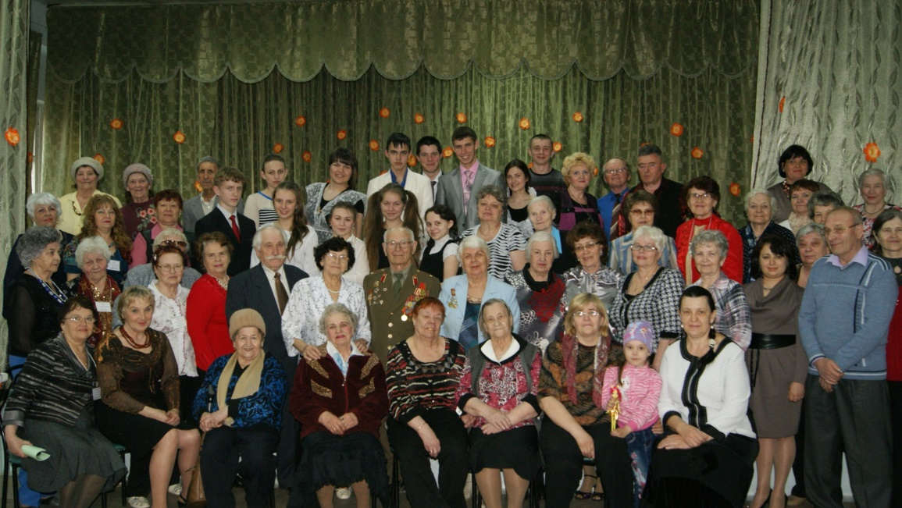
Приложение №2
Расписание
занятий в Высшей народной школе «Единение»
на сентябрь 2017 - апрель 2018 года
№ п/п | Название предмета, курса | Дата и время занятия | Руководитель | Примечание
 | Группа здоровья «Непоседы» | Вторник, пятница,  9-00 | Угадчикова Л.И. | ДК им. Маяковского,  2 этаж
 | Вокальная группа «Вдохновение» | Пятница,  14-00 | Врачева Е.Н.  Волонтеры 10а,7а | Каб.№4
 | Информатика | Вторник,  15-30 | Трудорудо Е.А.  Волонтеры 9а,б,в,8а | Каб. №25
 | Ваш консультант. Пенсионный фонд, работа с сайтом и др. | Среда,  14-00 | Смирнов А.А. - специалист Орджоникидзевского пенсионного фонда, Трудорудо Е.А. | Кабинет № 25
 | «Рукодельницы» | Вторник  14-00 | Кряжевских И.Г.  Волонтеры 8а, 8б | Каб. Домоводства
 | Изостудия «Палитра» | Четверг,  13-45 | Трифаненкова Т.А. | Каб. №28
 | Клуб «Память»  Выход ветеранов в детские коллективы | ежемесячно | Карымова О.С.,  Сиднева С.В.  Юганкина И.А.  Клешкова А.П.  Волонтеры | Кабинеты школы
 | Шахматный клуб «Ветеран» | Воскресенье  12-00 | Кузьмин И.В.  Жохов Г.В. | Каб. №31
 | Хозяюшка | Среда, 12-30 | Гордеева Н.Н.  Волонтёры 9а,б,в | Кабинет домоводства
 | Встречи «От всей души!» | ежемесячно | Карымова О.С.,  Юганкина И.А.  Волонтёры 7а –  Кожемякина М.А. | Актовый зал  Ждем всех!

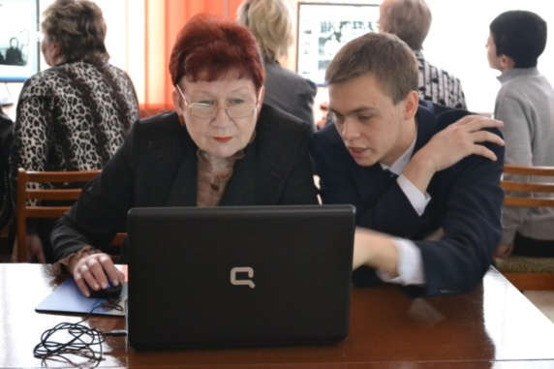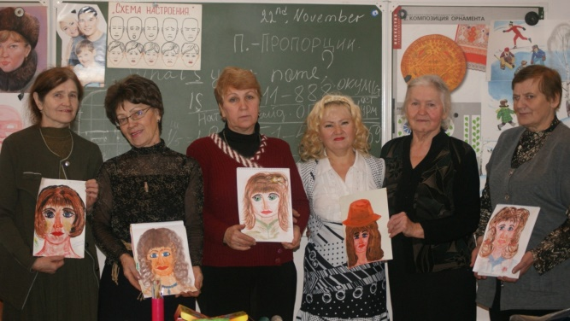
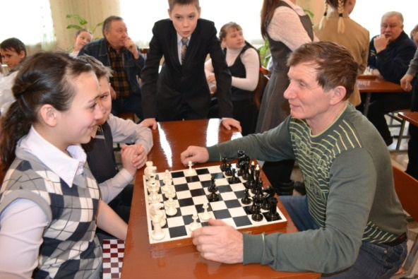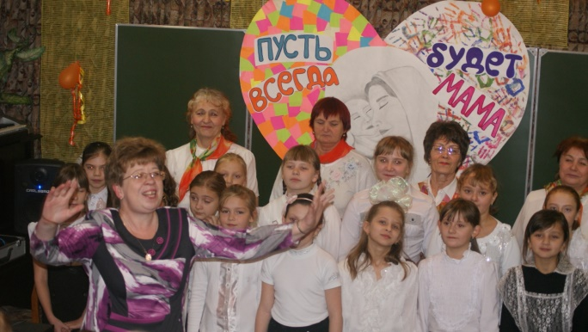
Приложение №3
Образовательные программы ВНШ (пример)

Рабочая программа
досуговой деятельности слушателей ВНШ «Рукодельницы»

Пояснительная записка
Рукоделие — вид ручного труда, искусство выполнения вещей из ткани, ниток, шерсти и других материалов. Преимущественно термин используется для женского труда: шитья, вышивания и вязания. Многие виды ручного искусства нашли своё место в шитье и цветоделии, аппликации и пэчворке, квиллинге и валянии, вязании и вышивке. Виды рукоделия
Работа по программе использует данные направления в работе.
Цель работы по программе:
- Ознакомление с разными видами рукоделия.
- Освоение приемов работы в разных видах рукоделия.
- Развитие художественного вкуса, творческих способностей, фантазии.
- Создание условий для проявления творческих способностей личности.
Задачи:
- Совершенствовать навыки работы в разных видах рукоделия.
- Научить познавать мир красоты, художественного такта в рукоделье.
- Научить приемам работы.
- Развивать ассоциативное мышление, воображение, фантазию, способность к творческому анализу и синтезу
- Расширять кругозор знаний.
В конце реализации программы обучения слушатели должны знать и уметь:
- Шить изделия для украшения дома, изделия для кухни, для отдыха.
- Уметь вязать спицами и крючком.
- Историю и технику бисероплетения.
- Уметь выполнять работу с различными материалами.
- Плести макраме.
Содержание программы (34 часа)
      - Шитье. (6 часов)
Слушатели знакомятся с историей шитья, осваивают технику шитья изделий для дома, технику шитья из остатков материала.
      - Вязание. (8 часов)
Слушатели знакомятся с историей развития ручного вязания, его истоками; приобретают знания, умения и навыки вязания на спицах и крючком, учатся составлять раппорт узора, рассчитывать петли, правильно подбирать цвет в зависимости от характера изделий. Выполняют изделия в данной технике.
      - Бисероплетение. (5 часов)
Слушатели знакомятся с историей бисероплетения, правилами составления схем, основными приёмами плетения и низания. Выполняют изделия в данной технике
      - Кожа. (5 часов)
Изготовление изделий из кусочков кожи от старых сумок, курток, сапог. Выполнение работ по технике работы с кожей.
      - Цветы из лент (5 часов)
Слушатели знакомятся с историей изготовления цветов из лент (канзаши). Выполняют работу по схеме. Украшают праздники.
      - Макраме (5 часов)
Слушатели овладевают плетением, завязыванием узелков. Научатся изучать схемы плетения и выполнять работу по эскизу.
Тематический план.

№ п/п | Тема | Всего часов | Лекция | Практика
1. Шитье. (6 часов)
1 | История шитья. Виды тканей. Виды нитей и игл. | 1 | 1
2 | Правила раскроя ткани. Снятие мерок. Составление выкройки изделия. | 2 | 1 | 1
3 | Изучение выкройки изделия. Раскрой и пошив. | 2 | 1 | 1
4 | Оформление изделия. Выставка поделок. | 1 |  | 1
2. Вязание. (8 часов)
5 | История ручного вязания. Приемы вязания крючком и спицами. Виды пряжи. | 1 | 1
6 | Вязание цветов (крючком) | 2 |  | 2
7 | Вязание игольницы (крючком) | 1 |  | 1
8 | Вязание прихватки – перчатки (крючком) | 1 |  | 1
9 | Вязание изделий по выбору. | 3 |  | 3
3. Бисероплетение. (5 часов)
10 | История бисероплетения. Приемы плетения и низания. | 1 | 1
11 | Изготовление цветов. | 1 |  | 1
12 | Изготовление картины. | 2 |  | 2
13 | Изготовление дерева желаний | 1 |  | 1
4. Кожа. (5 часов)
14 | История изготовления изделий из кожи. | 1 | 1
15 | Изготовление заколки для волос | 2 |  | 2
16 | Панно из кожи. | 2 |  | 2
5. Цветы из лент (5 часов)
17 | Цветы из лент канзаши – техника изготовления | 1 | 1
18 | Схемы цветов из лент. Составление рисунков. Цветы из квадратных кусочков ткани. | 2 |  | 2
19 | Изготовление цветок к праздникам. | 2 |  | 2
6. Макраме (5 часов)
20 | История макраме. Плетение, завязывание узелков. | 1 | 1
21 | Выполнение плетения макраме. | 2 |  | 2
22 | Изделия изделий в технике макраме. | 2 |  | 2
Словарь
Шитьё | — создание на материале стежков и швов при помощи иглы и ниток, лески и т. п. Одно из древнейших технологий производства, возникшее ещё в каменном веке.
Макраме | — техника узелкового плетения.
Пэчворк (шитье из лоскутков), лоскутное одеяло | — лоскутная техника, лоскутная мозаика, текстильная мозаика — вид рукоделия, при котором по принципу мозаики сшивается цельное изделие из кусочков ткани.
Аппликация | — способ получения изображения; техника декоративно-прикладного искусства.
Стёганые изделия, квилтинг | — прошитые насквозь два куска ткани и положенный между ними слой ватина или ваты.
Вышивание | — искусство украшать самыми разными узорами всевозможные ткани и материалы, от самых грубых и плотных, как, например: сукно, холст, кожа, до тончайших материй — батиста, кисеи, газа, тюля и пр. Инструменты и материалы для вышивания: иглы, нитки, пяльцы, ножницы.
Вязание | — процесс изготовления изделий из непрерывных нитей путём изгибания их в петли и соединения петель друг с другом с помощью несложных инструментов вручную или на специальной машине.
Цветоделие | — изготовление женских украшений из ткани в виде цветов.
Мозаика | — формирование изображения посредством компоновки, набора и закрепления на поверхности разноцветных камней, смальты, керамических плиток и других материалов.
Витраж | — произведение декоративного искусства изобразительного или орнаментального характера из цветного стекла, рассчитанное на сквозное освещение и предназначенное для заполнения проёма, чаще всего оконного, в каком-либо архитектурном сооружении.
Декупаж | — декоративная техника по ткани, посуде, мебели и пр., заключающаяся в скрупулёзном вырезании изображений из бумаги, которые затем наклеиваются или прикрепляются иным способом на различные поверхности для декорирования.
Оригами | - древнее искусство складывания фигурок из бумаги.
Плетение | — способ изготовления более жестких конструкций и материалов из менее прочных материалов: нитей, растительных стеблей, волокон, коры, прутьев, корней и другого подобного мягкого сырья.
Бисер, бисероплетение | — создание украшений, художественных изделий из бисера, в котором, в отличие от других техник, где он применяется, бисер является не только декоративным элементом, но и конструктивно-технологическим.
Кружево | — декоративные элементы из ткани и ниток.

Приложение №4

Договор о сотрудничестве и совместной деятельности
№1 от 01.09.2016 года
Муниципальное бюджетное общеобразовательное учреждение «Средняя общеобразовательная школа №61 имени Ильгизара Александровича Касакина» (далее МБОУ «СОШ №61»), в лице директора Ковтун Светланы Юрьевны, действующей на основании Устава, с одной стороны, и Совет ветеранов войны, труда и правоохранительных органов (далее Совет ветеранов), в лице председателя Гаввы Людмилы Алексеевны, действующей на основании Положения о ветеранских организациях города Новокузнецка, заключили настоящий договор о нижеследующем:
- ПРЕДМЕТ ДОГОВОРА
  - В целях содействия друг другу в совместной работе по осуществлению работы Высшей народной школы (далее ВНШ) «Единение» для людей старшего поколения на базе МБОУ «СОШ №61» Стороны договорились оказывать следующие взаимные безвозмездные услуги: МБОУ «СОШ №61» безвозмездно предоставляет помещения для проведения занятий в ВНШ, осуществляет обучение слушателей силами учителей и учеников – волонтёров школы, а Совет ветеранов осуществляет обмен информацией по гражданско – патриотическому направлению, участвует в совместных практических проектах и других видах совместной деятельности, не противоречащих законодательству.
  - Стороны имеют право отказываться от предложений, если одна из Сторон в них не нуждается, если Сторона не имеет возможности принимать участие в надлежащей мере, или если имеются возражения третьей стороны.
2. ОТВЕТСТВЕННОСТЬ СТОРОН
2.1. Стороны обязуются не разглашать конфиденциальные сведения, которые стали известны в процессе совместной деятельности.
2.2. Стороны обязуются передавать друг другу все материалы, необходимые для достижения поставленных целей.
3. ПОРЯДОК РАСЧЕТОВ
3.1. Совместная деятельность Сторон является некоммерческой, не преследует цели извлечения прибыли в каких-либо формах и осуществляется на взаимовыгодных безвозмездных началах.
4. ФОРС-МАЖОРНЫЕ ОБЯЗАТЕЛЬСТВА
4.1. При наступлении обстоятельства невозможности полного или частичного исполнения одной из Сторон обязательств по настоящему Договору, а именно: пожара, стихийных бедствий, военных операций любого характера, блокады или других, не зависящих от Сторон обстоятельств, срок исполнения обязательств сдвигается соразмерно времени, в течение которого будут действовать такие обстоятельства.
4.2. Сторона, для которой создалась невозможность исполнения обязательств по настоящему Соглашению, должна о наступлении и прекращении обстоятельств, препятствующих исполнению обязательств, извещать другую Сторону в срок не позднее двух недель.
4.3. Надлежащим доказательством наличия указанных выше обстоятельств будут служить документы соответствующих организаций.
5. ПРОЧИЕ УСЛОВИЯ
5.1. Стороны примут все меры к разрешению всех споров и разногласий, могущих возникнуть в процессе совместной деятельности на основании настоящего Договора дружественным путем.
6. СРОК ДЕЙСТВИЯ ДОГОВОРА
6.1. Настоящий Договор вступает в силу с даты его подписания обеими Сторонами и действителен 5 лет. Договор составлен в двух экземплярах, причем оба экземпляра имеют одинаковую юридическую силу.
8. АДРЕСА СТОРОН
Муниципальное бюджетное общеобразовательное учреждение «Средняя общеобразовательная школа №61имени Ильгизара Александровича Касакина»  654013, город Новокузнецк, ул.Тузовского,17  _________________С.Ю.Ковтун | Совет ветеранов войны, труда, вооруженных сил и правоохранительных органов Орджоникидзевского района города Новокузнецка  654013, город Новокузнецк, ул.Тузовского,14  _________________ Л.А.Гавва
Приложение №5
ПЛАН
повышения квалификации педагогического коллектива и волонтеров отряда «Кто, если не мы?!» по инновационной деятельности
№ | Название мероприятия | Место и время проведения | Категория участников
1. | Традиционная акция ЮНЕСКО «Неделя образования взрослых - 2010», организованной Министер-ством образования и науки Республики Татарстан.  Тема года «Роль и место молодежи в развитии обучающегося сообщества»; | 2010год, г. Казань | Педагогический коллектив, в количестве 12 человек и волонтёры, в количестве 15 человек
2. | Международный конкурс «Красивая школа». | 2011 год - гг. Санкт – Петербург и Кировоград | коллектив творческих учителей и школьников – волонтёров
3. | Акции ЮНЕСКО «Неделя образования взрослых» XV Международного конкурса «Красивая школа» | 2012 год - г. Киев | коллектив творческих учителей и школьников – волонтёров
4. | Акция «Международная неделя образования взрослых»:  - Семинар - совещание Министерства образования и науки РФ «Организация непрерывного образования взрослых в регионах России: приоритеты, пути их реализации»,  - Экспертный семинар «Обучающийся регион – развитие потенциала в сфере образования на протяжении всей жизни»,  - Форум ВНШ, КЦСОН и университетов «третьего возраста» в ЛенЭкспо,  - Дискуссия «Потенциал развития межпоколенных программ в контексте интеграционных процессов в социальной сфере» (на примере Пушкинского района»),  - День открытых дверей в школах г. Санкт – Петербурга и др. | с 23.04.2014-30.04.2014г.,  г.Санкт – Петербург | группа творческих учителей в составе 5-ти человек, в том числе директор школы С. Ю. Ковтун, директор ВНШ «Единение» О. С. Карымова.  Волонтёры к количестве 12 человек.

Приложение №6
Приложение №7
Принят конференцией членов ДЮО  «Республика открытых сердец»  Протокол №1 от 12.09.15г. | Утверждён Советом ДЮО «РОС»  Протокол №1 от 12.09.15г.
Положение
о школьной детско–юношеской организации
«РЕСПУБЛИКА ОТКРЫТЫХ СЕРДЕЦ » (РОС)
МБОУ «Средняя общеобразовательная школа №61
имени Ильгизара Александровича Касакина»
- НАЗНАЧЕНИЕ И ОБЛАСТЬ ПРИМЕНЕНИЯ
1.1. Настоящее Положение «О школьной детско–юношеской организации МБОУ «Средняя общеобразовательная школа №61 имени Ильгизара Александровича Касакина» «РЕСПУБЛИКА ОТКРЫТЫХ СЕРДЕЦ» определяет основные требования к организации работы Ученического самоуправления школы, регламентирует цели, задачи, компетенцию. Положение относится к числу организационных документов МБОУ «СОШ №61 имени Ильгизара Александровича Касакина».
2. НОРМАТИВНОЕ ОБЕСПЕЧЕНИЕ
2.1. Конвенция ООН о правах ребенка.
2.2. Конституция Российской Федерации.
2.3. Закон РФ «Об основных гарантиях ребенка в РФ».
2.4. Закон «Об образовании РФ»
2.5. Положение о школьном ученическом самоуправлении
2.6. Устав школы.
3. ОБЩИЕ ПОЛОЖЕНИЯ
3.1. Настоящее Положение является нормативно-правовой основой деятельности органа
ученического самоуправления в МБОУ «СОШ № 61 имени Ильгизара Александровича
Касакина»
  - Школьная детско - юношеская организация «Республика открытых сердец» является независимым объединением учащихся на основе общих интересов и взаимно согласованных принципов.
  - Сущность ученического самоуправления - самостоятельное решение школьниками тех вопросов жизни ученического коллектива, которые они готовы (могут) решать.
  - Органом ученического самоуправления в МБОУ «Средняя общеобразовательная школа № 61» является Совет старшеклассников «Республика открытых сердец», которая осуществляет руководство развитием ученического самоуправления.
  - Школьная детско - юношеская организация «Республика открытых сердец» действует на территории МБОУ «Средняя общеобразовательная школа №61», местонахождение: г. Новокузнецк, ул. Тузовского,17.
  - Порядок формирования органов ученического самоуправления определяется данным Положением и Положением о выборах органов ученического самоуправления. Названные Положения утверждаются общешкольной ученической конференцией.
  - Решения органа ученического самоуправления являются рекомендательными для коллектива школы, обязательными для ученического коллектива.
  - Школьная детско - юношеская организация «Республика открытых сердец» имеет свой девиз и символику.
4. ЦЕЛИ, ЗАДАЧИ И ПРИНЦИПЫ ОРГАНА УЧЕНИЧЕСКОГО САМОУПРАВЛЕНИЯ
  - Целью деятельности органа ученического самоуправления «РОС» является привлечение обучающихся к сотрудничеству в учебно-воспитательном процессе в рамках реализации своих гражданских прав на участие в управлении делами МБОУ «Средняя общеобразовательная школа № 61» и воспитание гражданственности, ответственности, уважительного отношения учащихся к правам других людей.
  - Основные задачи:

- предоставление условий для самовыражения и развитие творческого потенциала у каждого обучающегося;
- объединение членов ДЮО на основе общей программы;
- координация деятельности членов ДЮО;
- привлечение внимания к проблемам детско – юношеского движения.
- формирование культуры межличностных отношений и совместной деятельности;
- формирование умения вести здоровый образ жизни;
- приобщение обучающихся к основным духовным и нравственным ценностям;
- развитие организаторских способностей, чувства ответственности, инициативы, самостоятельности, самоуправленческих начал.
- гуманизация и гармонизация взаимоотношений педагогов, учащихся и родителей, вовлечение их в школьную работу.
  - Принципы:
- Равноправие - все должны иметь право решающего голоса при принятии того или иного решения.
- Выборность - полномочия приобретаются в результате выборов.
- Откровенность и гласность - работа органов ученического самоуправления должна быть открыта для всех учащихся.
- Законность - неукоснительное соблюдение правовых и нормативных актов.
- Целесообразность - деятельность должна быть направлена на реализацию интересов и потребностей учащихся
- Гуманность - наша деятельность органов ученического самоуправления основывается на нравственных принципах.
- Самодеятельность - творчество, активность, самостоятельность учащихся.
- Ответственность - регулярный отчет о проделанной работе и ее результатах перед избирателями.
5. ПОРЯДОК И СОДЕРЖАНИЕ ДЕЯТЕЛЬНОСТИ
5.1. Совет Старшеклассников является представительным органом ученического самоуправления.
5.2. Состав Совета Старшеклассников формируется на основе представительства каждого класса, по 5 человек от 9-11 классов
5.3. Руководителем Совета Старшеклассников является Президент школы, который организует подготовку заседания «Совета школы», ведёт его, подписывает его решения, представляет Совет Старшеклассников в его взаимоотношениях с другими органами, делает заявления от имени Совета Старшеклассников, решает другие вопросы в соответствии с Уставом школы.
5.4. Функции Совета Старшеклассников
- Координирует деятельность всех органов и объединений учащихся школы, планирует и организует внеклассную и внешкольную работу учащихся.
- Организует самообслуживание учащихся, их дежурство, поддерживает дисциплину и порядок в школе.
- Устанавливает шефство старших классов над младшими.
- Готовит и проводит собрания и конференции учащихся школы.
- На своих заседаниях обсуждает и утверждает планы подготовки и проведения важнейших школьных ученических мероприятий.
- Заслушивает отчеты о работе своих министерств, комиссий, и других, рабочих органов самоуправления, а также органов самоуправления первичных коллективов и объединений учащихся и принимает по ним необходимые решения.
- Решает вопросы поощрения и наказания.
- Принимает решения об ответственности учащихся в соответствии со своими полномочиями.
- Совет Старшеклассников правомочен просить администрацию школы о выделении им в помощь педагогов-консультантов из числа имеющих соответствующую квалификацию учителей.
- Участвует в разработке планов проведения школьных мероприятий (спортивных, культурных, научных и т.п.);
- Рассматривает индивидуальные и коллективные предложения школьников;
- Рассматривает иные вопросы.

5.5. Функции участников органов ученического самоуправления

Президент школы:
- Организует работу совета Старшеклассников;
- Проводит заседания СС;
- Контролирует выполнение решений СС;
- Координирует связь классных активов между собой, связь классных активов с Советом Старшеклассников;
- Осуществляет связь с методическим объединением классных руководителей, со всеми учителями школы.

Вице - президент школы:
- Выполняет обязанности президента в его отсутствие;
- Отвечает за ведение документации СС;
- Вместе с президентом готовит задания СС;
- Приглашает учащихся, учителей на заседания СС.

Министерство образования:
- Выполняет решения школьного совета по учебному направлению;
- Вносит и реализует предложения по работе СС по учебному направлению;
- Контролирует успеваемость классов и докладывает о результатах на заседании СС;
- Совместно с методическими объединениями учителей и СС организует проведение предметных недель в школе.
- Посещает классные часы.

Министерство патриотической направленности:
- Выполняет решения СС по патриотическому направлению;
- Вносит и реализует предложения по работе СС по патриотическому направлению;
- Осуществляет контроль за дежурством по классам;
- Организует проведение мероприятий патриотической направленности.

Министерство труда:
- Выполняет решения СС по трудовому направлению;
- Вносит и реализует предложения по работе СС по трудовому направлению;
- Осуществляет контроль за дежурством по классам;
- Организует проведение субботников;
- Организует участие школы в благотворительных акциях;
- Проводит рейды по проверке сохранности школьной мебели, книг, по проверке сменной обуви, состоянии школьного участка.

Министерство культуры:
- Выполняет решения СС по культурно-массовому направлению;
- Вносит и реализует предложения по работе СС по культурно-массовому направлению;
- Занимается проведением всех культурно-массовых общешкольных мероприятий: концертов, вечеров, дискотек и др.;
- Оказывает консультативную помощь классам в подготовке выступлений на общешкольные мероприятия.

Министерство печати (СМИ):
- Отвечает за своевременное информирование учеников и педагогов школы;
- Оформление школьного стенда информации.

Министерство спорта:
- Занимается спортивными мероприятиями школьников;
- Помогает организовывать спартакиады и олимпиады школы;
- Пропагандирует здоровый образ жизни.

Министерство организации работы музея:
- Выполняет решения СС по музейному направлению;
- Вносит и реализует предложения по работе СС по музейному направлению;
- Занимается проведением всех мероприятий связанных с работой школьного музея «Школьные годы»: лекций, экскурсий, бесед и др.;
- Оказывает консультативную помощь классам в подготовке патриотических мероприятий.
6. РУКОВОДЯЩИЕ ОРГАНЫ ДЮО
6.1 Высшим органом ученического самоуправления является общешкольная ученическая конференция, в состав которой входят Совет Старшеклассников, представители (старосты и президенты классов) от 5-11 классов. Общешкольная ученическая конференция проводится 2 раза в год.
6.2. Совет ДЮО
- рассматривает вопросы о приёме в члены ДЮО;
- организует работу по выполнению решений, принятых на конференции;
- вырабатывает позиции ДЮО по текущим событиям;
- избирает председателя ДЮО сроком на 1год.
6.3. Совет формируется сроком на 1 год путём прямого делегирования представителей, избранных классными коллективами, входящими в состав ДЮО.
6.4. Заседание Совета ДЮО созывается по мере необходимости, как правило, 1 раз в месяц. Совет правомочен, если в его заседании принимает участие более половины членов Совета. Решения принимаются открытым голосованием, простым большинством голосов.
6.5. Состав совета ДЮО обсуждается и утверждается на очередной конференции, которая созывается один раз в год. Решение о созыве конференции принимает действующий совет детской организации на заседании, он же определяет форму представительства и порядок проведения.
6.6. Внеочередная конференция созывается по инициативе Совета ДЮО или по предложению не менее одной трети организации ДЮО. На конференции ДЮО Совет ДЮО вносит изменения и дополнения в Устав детской организации; здесь же решаются вопросы о прекращении деятельности, вырабатываются общие направления работы по актуальным проблемам детского движения и деятельности ДЮО. Решения конференции принимаются открытым голосованием, простым большинством голосов.

7.ПРАВА И ОБЯЗАННОСТИ ЧЛЕНА ДЮО

7.1.Член ДЮО имеет право:
- интересоваться всем, что происходит в школе, задавать об этом вопросы учащимся, представителям школьных органов самоуправления, родителям учеников, директору школы и его заместителям (завучам), другим людям, выполняющим в школе ответственные поручения;
- свободно участвовать в обсуждении вопросов Совета;
- предлагать Совету вопросы для обсуждения;
- предлагать Совету свои варианты решений обсуждаемых проблем и вопросов;
- при обсуждении вопросов и голосовании руководствоваться своим личным мнением;
- открыто отстаивать свое мнение по обсуждаемым вопросам вплоть до принятия Советом решения по этим вопросам;
- критиковать деятельность любого органа самоуправления школы (в том числе и Ученического совета школы), класса, группы или другого объединения, а также деятельность и поведение любого ученика или взрослого;
- выполняя поручения ученического совета школы, действовать от его имени; от имени Совета принимать решения в делах, за которые ему (ей) ученический совет школы поручил отвечать;
- в необходимых случаях принимать ответственные решения от имени Совета (если это поможет изменить к лучшему ситуацию или предотвратить нечто нежелательное);
- сдавать от имени Совета поручения классным коллективам, школьным группам и объединениям, а также учащимся школы и требовать выполнения этих поручений;
- представлять ученический совет школы в делах (на мероприятиях), проводимых в классах, группах или других школьных объединениях.
  - Член ДЮО обязан:
- участвовать в работе сессий Совета;
- выполнять законы, традиции и правила Совета;
- принимать активное участие в деятельности рабочих групп, комиссий, других общественных объединений, которые создает Ученический совет школы, и отчитываться за свою работу в них на сессии Совета или перед ответственными лицами Совета (пред председателем Ученического совета школы, его заместителем, секретарем Совета или руководителем соответствующей рабочей группы);
- выполнять поручения Совета и своевременно отчитываться за их выполнение;
- информировать свой класс о работе Ученического совета школы;
- представлять в Совете мнение (мнения) и интересы своих одноклассников, доводить да сведения Ученического совета все предложения и замечания, которые учащиеся высказывают в адрес Ученического совета школы.
- ОРГАНЫ УЧЕНИЧЕСКОГО САМОУПРАВЛЕНИЯ И ПЕДАГОГИ ШКОЛЫ
  - Педагогический коллектив (директор, его заместители, классные руководители, учителя) оказывает органам ученического самоуправления, их лидерам необходимую помощь, но не подменяет их.
  - Педагоги могут обращаться с той или иной просьбой или предложением к органам ученического самоуправления, высказывать свои замечания по их работе, но решения органы ученического самоуправления принимают сами.
  - Педагоги не могут отменять решения органов ученического самоуправления, но могут обжаловать их в вышестоящих органах самоуправления (сами или через директора школы).
  - Педагогическому коллективу необходимо:
- создать систему преемственности «поколений активистов», чтобы при уходе из ОУ ребят была равноценная замена, готовая продолжать традиции ученического самоуправления;
- оказывать помощь органам ученического самоуправления, но не подменять их;
- проявлять выдержку и готовность поддержать идеи ребят, их инициативу, развивать их безусловный успех.
8.6. Если директор школы не согласен с решением директории, он может приостановить его исполнение до рассмотрения ученической конференцией.
8.7. Если директор школы не согласен с решением ученической конференции, он может приостановить исполнение этого решения и оперативно вынести этот вопрос на рассмотрение Попечительского Совета школы.
8.8. Если учащиеся школы проводят закрытое классное собрание, они обязаны в тот же день информировать классного руководителя о принятых собранием решениях.
- ЗАКОНЫ ОРГАНОВ УЧЕНИЧЕСКОГО САМОУПРАВЛЕНИЯ ШКОЛЫ

9.1. Закон ответственности
Члену ученического «Совета Школы» есть дело до всего, что делается в школе. Он пользуется своим правом принимать ответственные решения, брать на себя ответственность.
Член «Совета Школы» настойчиво добивается выполнения решений ученического самоуправления школы, он не ждет указаний, а сам принимает решение и организует дело.
Член ученического совета школы не забывает о взятых на себя обязательствах, каждое дело доводит до конца. Член Совета - пример в отношении к делу, к учебе и к труду. Член ученического совета школы отвечает перед Советом за свои действия, которые он совершал от имени Совета. За эти действия и за свою работу в Совете член ученического совета школы отчитывается на сессии Совета, а также на общем собрании учащихся школы или на общешкольной ученической Конференции.
  - Закон внимательности
Член ученического совета школы внимателен к людям, к их мнениям и пожеланиям, ко всему, что делается в школе. Член Совета также внимательно читает объявления о сессиях Совета.
  - Закон точности
Член ученического совета школы точен во времени и в делах, держит свое слово.
  - Закон дисциплины
Член ученического совета, безусловно, выполняет Устав школы, все законы, правила, решения и поручения Совета, поступает в соответствии с Положением об Ученическом совете школы.
- ПРАВИЛА ОРГАНОВ УЧЕНИЧЕСКОГО САМОУПРАВЛЕНИЯ ШКОЛЫ
На заседаниях СС действуют правила:
  - Правило свободного микрофона
Высказываться может каждый, но после того, как выступающий закончит свое выступление, ведущий (председательствующий) имеет исключительное право передать "микрофон" (слово) кому-либо другому. Если ведущий не передаст никому "микрофон",
его берет тот, кто раньше других приготовился говорить - поднял руку (приоритетное условие для того, чтобы взять микрофон) и ближе других находится к закончившему выступление. Выступающего внимательно выслушивают.
  - Правило двух минут для выступления
Свободный микрофон можно "держать в одних руках" не дольше двух минут. Выступая, помнят ребята: "Не говори длинно, а говори коротко и по делу".
  - Правило семи минут для доклада
Доклад может длиться не дольше семи минут. Но для очень важного и содержательного доклада по решению Совета может быть дано дополнительное время.
  - Правило поднятой руки
Если хочешь сказать важное - подними руку, и тебя должны выслушать. Но если кто-то поднял руку - ты, как и все, должен его выслушать внимательно, не перебивая. Если поднято несколько рук, то очередность выступающих определяет ведущий (председательствующий).
  - Правило реплик
Реплики с мест принимаются, но выступающие не перебиваются.
  - Правило свободы мнений
Для совета ровно значит: "Думаешь ли ты как все или думаешь иначе".
  - Правило конструктивной критики
Ты такой обычай знай: "критикуешь - предлагай!"
  - Правило блокнота и ручки
На сессию члены Совета приходят с блокнотом и ручкой (карандашом) для того, чтобы записать все самое главное, чтобы не забыть и потом рассказать в своем классе.
11. ПРЕКРАЩЕНИЕ ДЕЯТЕЛЬНОСТИ
11.1. Прекращение деятельности ДЮО осуществляется путём её реорганизации (слияния, разделения либо ликвидация). Решение о ликвидации либо реорганизации ДЮО принимается конференцией двумя третьими голосов, участвующих в работе конференции.
11.2. деятельность ДЮО может быть также прекращена по другим основаниям, установленным законом, простым большинством голосов.
12. ПООЩРЕНИЯ
12.1. Подводить итоги акций и КТД, по результатам итогов составлять списки активных участников и победителей.
12.2. Награждать грамотами и благодарственными письмами отмеченных активистов.
12.3. Рекомендовать активистов для награждения.
13. ТРАДИЦИИ
13.1. Ежегодно принимать участие в работе РКС и не выездного городского лагеря старшеклассников.
13.2. Ежегодно проводить следующие КТД: День знаний, День пожилого человека, Осенний бал, День учителя, День матери, Новый год, 8 марта, Месячник военно – патриотичекого воспитания, Последний звонок.
- ДОКУМЕНТАЦИЯ И ОТЧЕТНОСТЬ ОРГАНОВ УЧЕНИЧЕСКОГО САМОУПРАВЛЕНИЯ
- Протоколы заседаний Совета Старшеклассников;
- План работы Совета Старшеклассников составляется на весь учебный год исходя из плана воспитательной работы школы;
- Анализ деятельности Совета Старшеклассников представляется заместителю директора по воспитательной работе в конце учебного года.

Приложение №8
Общественно – значимое дело учеников 6а,6б,6в классов МБОУ «СОШ №61»
в детском саду №245 «Подари игрушку детям»
Это вам не побрякушка,
С ней желательно играть,
Вот такая вот игрушка,
Тебя будет развлекать.
Не забрасывай в коробку,
И не вздумай разбирать,
От неё так много толку,
Можно, например: играть.
Цель:
Создание условий для формирования социально-нравственных, духовных ценностей школьников.
Задачи:
1. Способствовать развитию таких ценностных качеств школьников, как: доброта, искренность, великодушие, милосердие, бескорыстие;
2. Познакомить школьников с понятием благотворительность;
3. Привлечь школьников к благотворительному движению.
Предварительная работа с детьми:
- изготовление игрушек;
- беседа со школьниками о том, что в г. Новокузнецке (Абашево) есть детские сады, в которых дети очень хотят подружиться с ними, они очень веселые, дружные, рады будут принять у себя гостей.
Заключительная часть:
В заключительной части мероприятия организовано мероприятие по вручению сделанных своими руками игрушек воспитанникам детских садов г.Новокузнецка (Абашево)
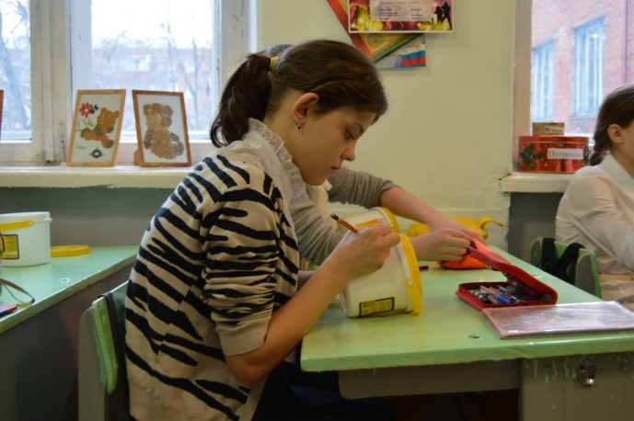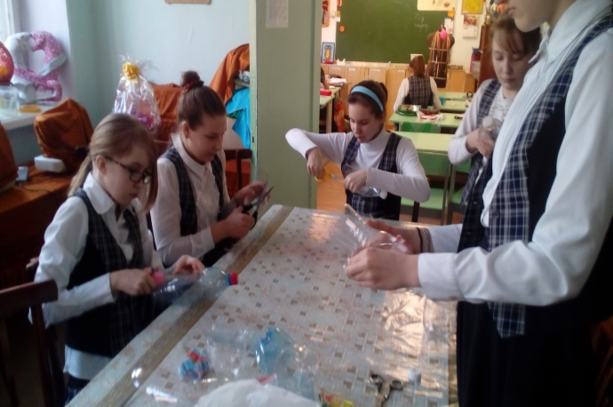
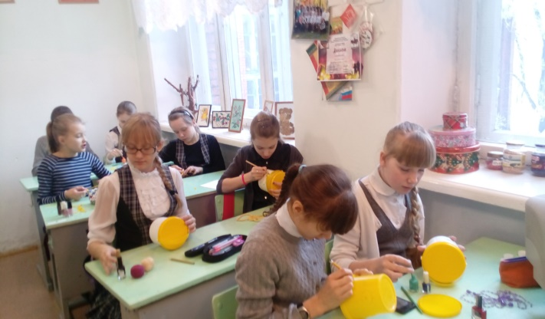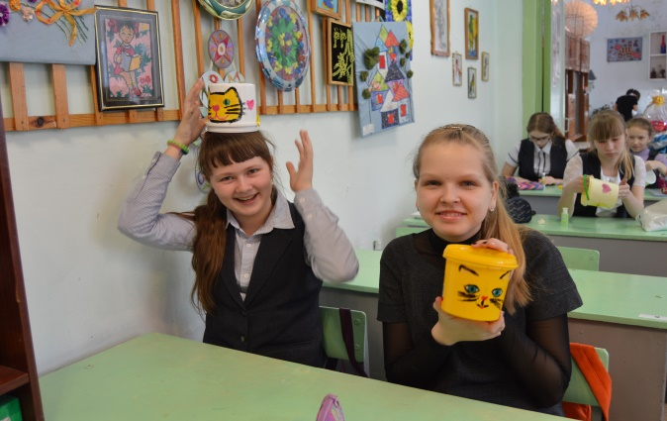
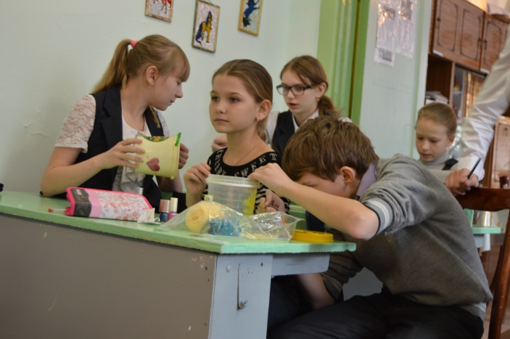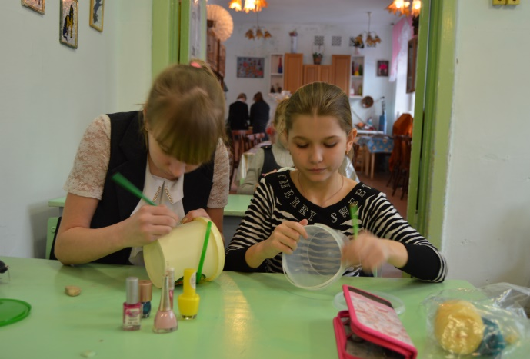

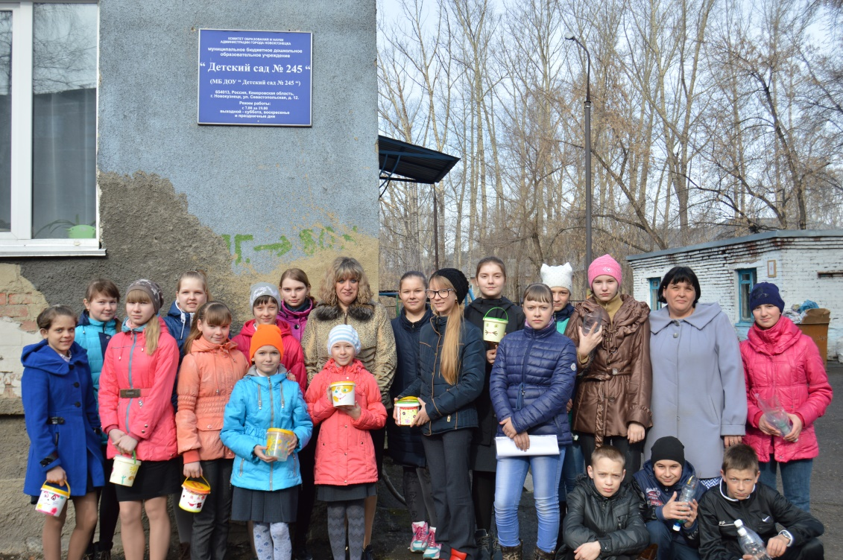

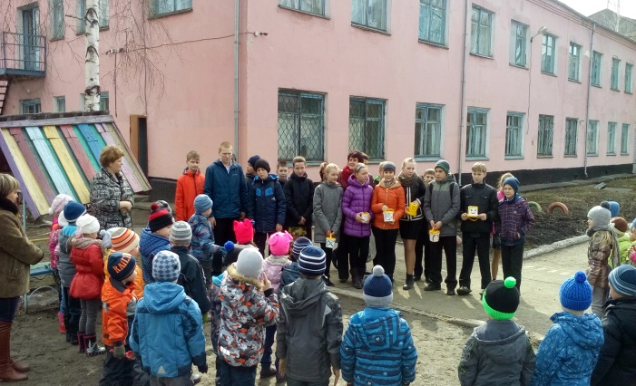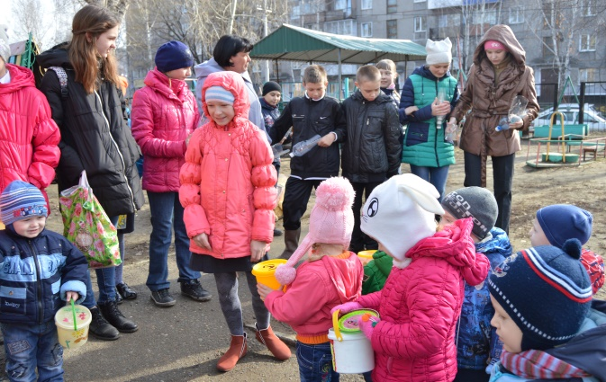
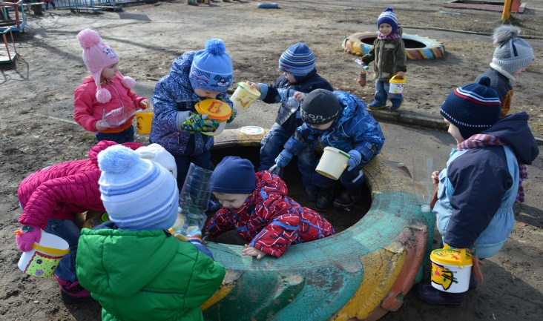
Приложение №9

Диагностика
вовлечения учеников школы в общественно – значимую деятельность

Диагностика
формирования жизненных ценностей учащихся школы
по методике «Ценностные ориентации» К. Рокича

Инструкция
Сейчас Вам будет предъявлен набор из 18 карточек, где написаны ценности, базовые принципы, которыми Вы руководствуетесь в жизни. Ваша задача - разложить их по порядку значимости лично для Вас.
Внимательно изучите представленный список и выберите ту ценность, которая для Вас наиболее значима - она займет первое место (или получит первый ранг). Затем выберите вторую по значимости ценность и поместите ее на второе место. Проранжируйте все предложенные ценности. Наименее важная ценность останется последней и займет, соответственно, 18-е место.
Работайте не спеша, вдумчиво. Здесь нет правильных или неправильных ответов. Конечный результат представит Вашу систему ценностей.

Модификации процедуры исследования
Для преодоления социальной желательности и более глубокого проникновения в систему ценностных ориентаций испытуемого возможны изменения инструкций, которые дают дополнительную диагностическую информацию и позволяют сделать более обоснованные выводы. Так, после основной серии можно попросить испытуемого ранжировать карточки, отвечая на следующие вопросы:
- «В каком порядке, и в какой степени (в процентах) реализованы данные ценности в Вашей жизни?»
- «Как бы Вы расположили эти ценности, если бы стали таким, каким мечтали?»
- «Как, на Ваш взгляд, это сделал бы человек, совершенный всех отношениях?»
- «Как сделало бы это, по Вашему мнению, большинство людей?»
- «Как это сделали бы Вы через 5 или 10 лет?»
- «Как ранжировали бы карточки близкие Вам люди?»
Для практиков важно прояснить структуру ценностных ориентаций человека, определить ведущие ценности, диагностировать противоречивость или непротиворечивость жизненных ценностей. По результатам теста можно составить представление о закономерностях индивидуальной системы ценностных ориентаций личности. Если закономерности выявить не удается, то можно предположить наличие у испытуемого противоречивой системы ценностей (или неискренность). В таком случае лучше повторить исследование и дополнить его данными, полученными с помощью других методик.

Группы терминальных ценностей

«Конкретные» и «абстрактные»
Конкретные ценности | Место в жизни | Абстрактные ценности | Место в жизни
Активная деятельная жизнь |  | Жизненная мудрость
Здоровье |  | Красота природы и искусства
Интересная работа |  | Любовь
Материально обеспеченная жизнь |  | Познание
Наличие хороших и верных друзей |  | Развитие
Общественное признание |  | Свобода
Продуктивная жизнь |  | Счастье других
Счастливая семейная жизнь |  | Творчество
Удовольствия |  | Уверенность в себе

Ценности профессиональной самореализации и личной жизни
Профессиональная самореализация | Место в жизни | Личная жизнь | Место в жизни
Активная деятельная жизнь |  | Любовь
Интересная работа |  | Наличие хороших и верных друзей
Общественное признание |  | Свобода
Продуктивная жизнь |  | Счастливая семейная жизнь
Развитие |  | Удовольствия

Группы инструментальных ценностей

Этические ценности, ценности общения, ценности дела
Этические ценности | Место в жизни | Ценности общения | Место в жизни | Ценности дела | Место в жизни
Ответственность |  | Воспитанность |  | Аккуратность
Высокие запросы |  | Жизнерадостность |  | Исполнительность
Независимость |  | Непримиримость к недостаткам |  | Образованность
Самоконтроль |  | Терпимость |  | Рационализм
Широта взглядов |  | Чуткость |  | Смелость в отстаивании своего мнения
 |  | Честность |  | Твердая воля
 |  |  |  | Эффективность в делах

Индивидуалистические, конформистские и альтруистические ценности
Индивидуалистические ценности | Место в жизни | Конформистские ценности | Место в жизни | Альтруистические ценности | Место в жизни
Независимость |  | Воспитанность |  | Терпимость
Непримиримость к недостаткам |  | Самоконтроль |  | Чуткость
Рационализм |  | Широта взглядов
Смелость в отстаивании своего мнения
Твердая воля

Ценности самоутверждения, ценности принятия других
Ценности самоутверждения | Место в жизни | Ценности принятия других людей | Место в жизни
Высокие запросы |  | Самоконтроль
Независимость |  | Терпимость
Непримиримость к недостаткам |  | Чуткость
Образованность |  | Широта взглядов
Смелость в отстаивании своего мнения |  | Честность
Твердая воля
Эффективность в делах

МЕТОДИКА "ЦЕННОСТНЫЕ ОРИЕНТАЦИИ" (М. Рокич)
Дата тестирования_________________
Фамилия, имя ____________________________________________________________
Класс_____________________________
Запрос______________________________________________________
Список А (терминальные ценности):
– активная деятельная жизнь (полнота и эмоциональная насыщенность жизни);
– здоровье (физическое и психическое);
– красота природы и искусства (переживание прекрасного в природе и в искусстве);
– наличие хороших и верных друзей;
– общественное призвание (уважение окружающих, коллектива, товарищей);
– познание (возможность расширения своего образования, кругозора, общей культуры, интеллектуальное развитие);
– продуктивная жизнь (максимально полное использование своих возможностей, сил и способностей);
– развитие (работа над собой, постоянное физическое и духовное совершенствование);
– развлечения (приятное, необременительное времяпрепровождение, отсутствие обязанностей);
– свобода (самостоятельность, независимость в суждениях и поступках);
– счастливая семейная жизнь;
– счастье других (благосостояние, развитие и совершенствование других людей, всего народа, человечества в целом);
– творчество (возможность творческой деятельности);
– уверенность в себе (внутренняя гармония, свобода от внутренних противоречий, сомнений).

Список Б (инструментальные ценности):
– аккуратность (чистоплотность), умение содержать в порядке вещи, порядок в делах;
– воспитанность (хорошие манеры);
– высокие запросы (высокие требования к жизни и высокие притязания);
– жизнерадостность (чувство юмора);
– исполнительность (дисциплинированность);
– независимость (способность действовать самостоятельно, решительно);
– непримиримость к недостаткам в себе и других;
– образованность (широта знаний, высокая общая культура);
– ответственность (чувство долга, умение держать свое слово);
– рационализм (умение здраво и логично мыслить, принимать обдуманные, рациональные решения);
– самоконтроль (сдержанность, самодисциплина);
– смелость в отстаиваниях своего мнения, взглядов;
– твердая воля (умение настоять на своем, не отступать перед трудностями);
– терпимость (к взглядам и мнениям других, умение прощать другим их ошибки и заблуждения);
– широта взглядов (умение понять чужую точку зрения, уважать иные вкусы, обычаи, привычки);
– честность (правдивость, искренность);
– эффективность в делах (трудолюбие, продуктивность в работе);
– чуткость (заботливость).

Приложение №10

Анкета
«Ваше отношение к инновационной деятельности в школе»
Анкета для ученика
- Знаете ли вы о том, что в школе реализуется инновационный проект?
Да, нет, частично.
- Знаете ли вы о том, что в школе создан отряд волонтёров «Кто, если не мы?!»?
Да, нет, частично.
Знаете ли вы о том, что в школе работает высшая народная школа «Единение» для людей старшего возраста?
Да, нет, частично.
- Хотели бы вы принимать участие в волонтёрской деятельности?
Да, нет, частично.
- Если бы вы были в отряде волонтёров, какой деятельностью вы хотите заниматься?
__________________________________________________________________
- Считаете ли вы работу в отряде волонтёров нужной и важной? Если да, то почему, если нет, то почему?
__________________________________________________________________
СПАСИБО ЗА ПОМОЩЬ В ПРОВЕДЕНИИ ИССЛЕДОВАНИЯ!
ЖЕЛАЕМ УДАЧИ!

Анкета
«Ваше отношение к инновационной деятельности в школе»
Анкета для родителей
- Знаете ли вы о том, что в школе реализуется инновационный проект?
Да, нет, частично.
- Знаете ли вы о том, что в школе создан отряд волонтёров «Кто, если не мы?!»?
Да, нет, частично.
- Знаете ли вы о том, что в школе работает высшая народная школа «Единение» для людей старшего возраста?
Да, нет, частично.
- Хотели бы вы, чтобы ваши дети принимали участие в волонтёрской деятельности?
Да, нет, частично.
- Как вы считаете, какой деятельностью в отряде может заниматься ваш ребенок?
__________________________________________________________________
- Считаете ли вы работу в отряде волонтёров нужной и важной? Если да, то почему, если нет, то почему?
__________________________________________________________________
СПАСИБО ЗА ПОМОЩЬ В ПРОВЕДЕНИИ ИССЛЕДОВАНИЯ!
ЖЕЛАЕМ УДАЧИ!

Анкета
«Ваше отношение к инновационной деятельности в школе»
Анкета для учителей
1. Есть у Вас интерес к инновациям в педагогической деятельности?
Да, нет, частично.
- Чувствуете ли Вы себя готовыми к освоению новшеств?
Да, нет, частично.
3. Существуют ли в Вашей школе условия для развития инновационной деятельности?
Да, нет, частично.
4. Отметьте в каждой подгруппе (А,Б,В,Г) главные, по вашему мнению, причины, являющиеся препятствием для Вас в освоении и разработке новшеств
А-1.слабая информированность о нововведениях в образовании;
2.отсутствие необходимых теоретических знаний;
3.отсутствие необходимости заниматься новым, поскольку традиционная методика дает достаточно эффективные результаты;
Б -1.отсутствие моральных стимулов;
2.отсутствие материального стимулирования;
3.отсутствие обоснованной стратегии развития школы;
В-1.недостаток времени и сил для создания и применения педагогических новшеств;
2.сила привычки: меньше времени и сил требуется для работы по известному и привычному;
3.боязнь неудачи при применении нового;
Г-1.разногласия, конфликты в коллективе;
2.отсутствие поддержки со стороны руководства школы;
3.отсутствие лидеров, новаторов в коллективе;

5. Отметьте три главные, по Вашему мнению, причины, чем привлекательна инновационная деятельность:
1.интересно создавать что-то свое, необычное и лучше, чем было;
2.повышается интерес детей к учению и воспитанию;
3.возрастает авторитет среди родителей и учащихся;
4.радует поддержка администрации, равноправные отношения с ней;
5.приобретается новый статус среди коллег, уважение к новаторству;
6.в новшествах полнее реализуешь свой опыт, силы и способности;
7.возрастает самоуважение, формируется новый взгляд на себя.

6. Отметьте три главные, по Вашему мнению, внутренние противоречия, которые возникают при создании или применении нового:
1.новые идеи практически трудно реализовать;
2.неизбежны ошибки, неудачи, а это неприятно;
3.по некоторым причинам сложно доводить начатое дело до конца;
4.не хватает терпения, сил, времени довести новое до совершенства;
5.нет уверенности, что новое принесет пользу;
6.неизбежны потери времени для работы по-новому:
7.нет компенсации за инновационную деятельность;
8.часто овладевают сомнения: а смогу ли я применить новое?

7. Каким образом, по Вашему мнению, инновационная деятельность воздействует на мотивацию учителей к повышению профессионального мастерства (отметьте три фактора):
1.стимулирует самопознание;
2.способствует самообразованию;
3.разрабатываются новые формы деятельности;
4.разрабатывается методическое и дидактическое обеспечение урока;
5.изучаются новые подходы к образованию.

8. Проходили ли Вы специальную профессиональную подготовку для реализации инноваций в образовании? Да, нет.
По каким направлениям (информатизация образования, развивающее обучение и т.п.):______________________________________________________________
В каких формах (курсы: долгосрочные или краткосрочные, семинары и т.п.):
__________________________________________________________________

9. Удовлетворяет ли Вас помощь и поддержка со стороны:
1.школьного руководства (да, нет, частично);
2.школьной методической службы (НМС, МО и др.) (да, нет, частично);
3.отдела образования (да, нет, частично);

10. Если Вы нуждаетесь в помощи и поддержке стороны школьного и районного руководства, школьной и районной методической службы, то в какой именно:
СПАСИБО ЗА ПОМОЩЬ В ПРОВЕДЕНИИ ИССЛЕДОВАНИЯ!
ЖЕЛАЕМ УДАЧИ!

